Лекция 1

1. Базовые понятия: объект и предмет
- Объект — это кусок реальности, на который мы смотрим. Пример: «Человек».
- Предмет — это конкретный ракурс, под которым мы изучаем объект. Пример: «Психика человека» (предмет психологии) или «Экономическое поведение человека» (предмет экономики).
- Вывод: Один и тот же объект можно изучать под разными углами (предметами) разных наук.

2. Что такое методология и кто изучает науку?
Методология — это наука о методах (способах) научного познания. Она сродни философии.
Далее препод делит дисциплины, изучающие науку, на два лагеря:

А) Науковедческие дисциплины (смотрят на науку «снаружи», как на объект)
Это конкретные науки, которые применяют свои методы к феномену науки.
- История науки: Когда и как возникали научные идеи.
- Экономика науки: Сколько стоит наука, как финансировать исследования.
- Социология науки: Как учёные общаются, как наука влияет на общество.
- Наукометрия: Как измерить продуктивность учёного или института (цитирования, индекс Хирша).
- Психология науки: Как рождаются озарения, как работает творческое мышление учёных.
- Научный менеджмент: Как управлять лабораторией или исследовательским проектом.

Б) Философские дисциплины (смотрят на науку «изнутри», на её основания)
Они задаются глубинными вопросами о природе научного знания.
- История философии науки: Как менялись представления о науке (от Бэкона до Поппера и Куна).
- Гносеология (теория познания): Изучает познание вообще (как человек познаёт мир).
- Эпистемология: Часть гносеологии, специализирующаяся на научном познании (что делает знание научным, в чём его надёжность).
- Философия науки: Широкая область, включающая эпистемологию, метафизику науки и анализ её методов.

3. Ключевой раздел: Чем философия НЕ является наукой?
Здесь — центральное ядро лекции. Объясняется принципиальное различие.
Тезис: Нельзя сводить философию к науке. Почему?
- Не вся философия научна. У неё другие критерии (не всегда проверяемость экспериментом).
- Философия задаёт вопросы, на которые у науки нет ответов. Например: «В чём смысл жизни?», «Что такое справедливость?», «Что есть добро?».

Закон Дэвида Юма и «коперниканский переворот» Канта
- Юм показал логический разрыв между двумя типами суждений.
- Кант, потрясённый этим, пересмотрел основы познания.

Описательные суждения (Наука)
Про что: о сущем (что есть).

Нормативные суждения (Философия, этика)
Про что: о должном (что должно быть).

Главный вывод лекции (Закон Юма):
Из фактов («что есть») логически нельзя вывести нормы, ценности и цели («что должно быть»).
Почему это важно? Это объясняет, почему наука и философия — разные сферы.

Лекция 2
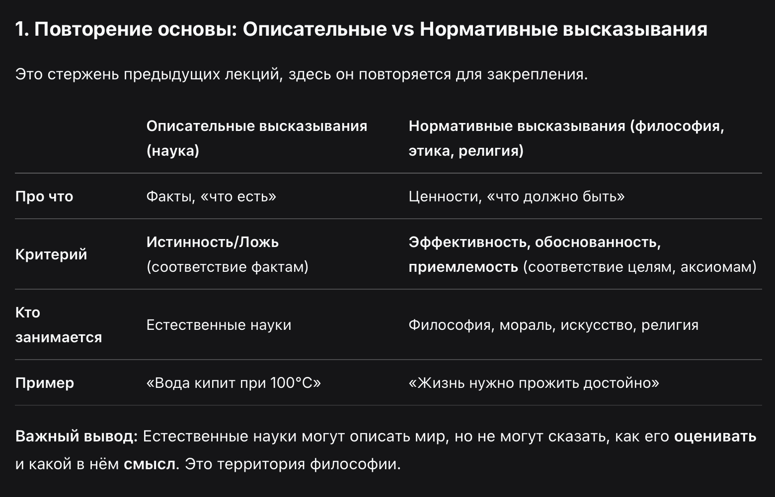

2. Философия как свобода выбора аксиоматик
Здесь — ключевое отличие философии от математики и науки.
- В математике набор аксиом (исходных положений) чётко определён (евклидова геометрия, арифметика).
- В философии существует множество разных систем аксиом (материализм, идеализм, экзистенциализм и т.д.).
- Задача философа — не «втюхать» одну правильную аксиоматику (ответа как факта нет), а чётко изложить разные системы, их аргументы и следствия.
- Ценность философии — в свободе осмысленного выбора. Она даёт инструменты и разные картины мира, а человек выбирает ту, что ему ближе, и может её рационально отстаивать (по аналогии с доказательствами в математике).
- Метаправила (Кант) — это высшие правила, по которым выбираются и проверяются все остальные правила (например, категорический императив — метаправило для морали).

Описательные высказывания делятся на 2 типа: аналитические и синтетические.
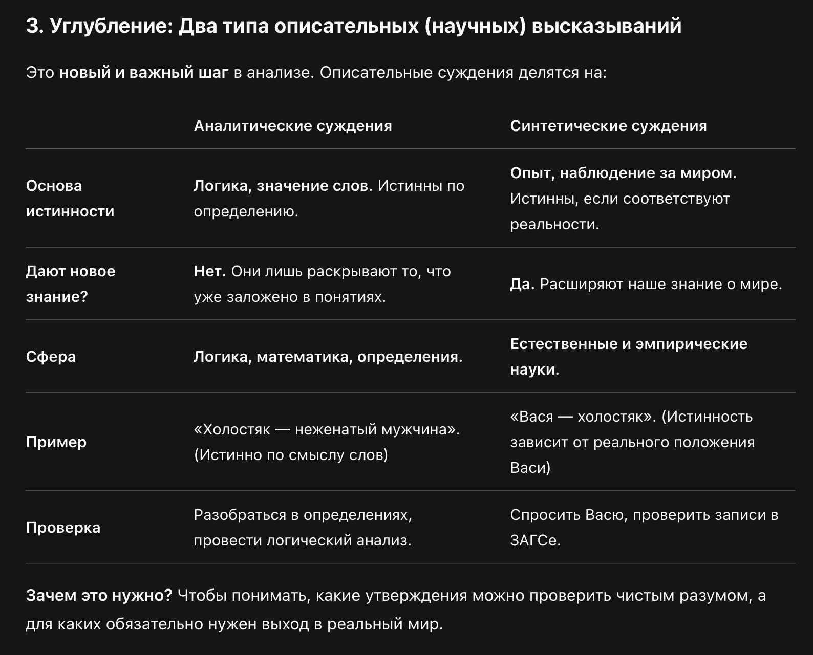

4. Проблема причинности (пример с шариками) — возвращение к Юму
Это практическая иллюстрация ограниченности чистого опыта.
Мы наблюдаем событие: шарик А ударил шарик Б, и Б покатился.
Из опыта мы знаем только три факта:
- Положение тел до (А движется к Б).
- Момент взаимодействия (столкновение).
- Положение тел после (Б движется от А).
Но откуда мы знаем четвёртый, главный пункт?
4. Необходимая связь: что А является причиной движения Б, и так будет всегда.
Юмовский вывод: Эта вера в причинность («post hoc, ergo propter hoc» — «после этого, значит по причине этого») — не факт опыта, а наш психологический habit (привычка), домысел ума, основанный на многократном повторении последовательности событий.

Лекция 3

Методы научного познания:

По уровню (глубине) познания:
- Эмпирическое познание (уровень фактов)
  - Что это: Изучение внешних, наблюдаемых свойств объектов.
  - Методы: Наблюдение, измерение, эксперимент, описание.
  - Результат: Факты, эмпирические закономерности, классификации.
  - Пример: «Вода кипит при 100°C на уровне моря».
- Теоретическое познание (уровень сущности)
  - Что это: Проникновение во внутренние связи, объяснение фактов.
  - Методы: Идеализация, формализация, мысленный эксперимент, построение теорий.
  - Результат: Законы, теории, гипотезы, модели.
  - Пример: Молекулярно-кинетическая теория, объясняющая почему вода кипит.
- Метатеоретическое познание (уровень оснований науки)
  - Что это: Анализ самих научных теорий и их фундаментальных принципов.
  - Методы: Философская рефлексия, методологический анализ.
  - Результат: Научная картина мира, идеалы и нормы науки, парадигмы.
  - Пример: Механическая картина мира Ньютона, принцип причинности.

2. По способу (методу) познания:
- Аналитическое: Путь от целого к частям. Расчленение объекта для изучения.
  - Пример: Разбор часов на детали, чтобы понять механизм.
- Синтетическое: Путь от частей к целому. Объединение знаний в систему.
  - Пример: Сборка картины мира из данных разных наук.
- Индуктивное: Путь от частных фактов к общему выводу (от опыта к закону).
  - Пример: Наблюдая, что лебедь₁ белый, лебедь₂ белый... делаем вывод: «Все лебеди белые».
- Дедуктивное: Путь от общего закона к частному случаю (от теории к факту).
  - Пример: Зная закон тяготения, рассчитываем траекторию спутника.
- Гипотетико-дедуктивное: Создание гипотезы и выведение из неё проверяемых следствий.
  - Пример: Гипотеза о существовании планеты Нептун была выдвинута для объяснения отклонений орбиты Урана и затем подтверждена наблюдениями.

Эмпирическое познание делится на:
- Наблюдение
- Эксперимент
- Измерение

Теоретическое познание делится на:
- Аксиоматическое (дедуктивно-аксиоматическое):
  - Берутся несколько недоказуемых положений (аксиом), из них чисто логически выводятся все остальные утверждения теории.
  - Примеры: Евклидова геометрия, теоретическая механика Ньютона.
  - Идеал: Строгость и непротиворечивость.
- Гипотетико-дедуктивное:
  - Выдвигается гипотеза (предположение о сущности), из неё дедуктивно выводятся следствия, которые затем проверяются на опыте.
  - Примеры: Большинство современных естественных наук (физика, химия, биология). Теория эволюции — классический пример.
  - Идеал: Соответствие опытным данным и предсказательная сила.
- Индуктивно-вероятностное (статистическое):
  - Теория строится на основе обобщения массовых данных и описывает закономерности в терминах вероятностей и статистики.
  - Примеры: Квантовая механика, социологические теории, генетика популяций.
  - Идеал: Максимальная точность вероятностных прогнозов.

Схема познания мира по Канту:
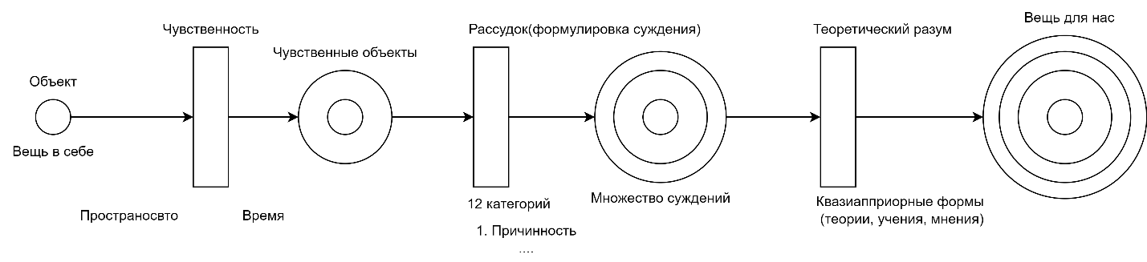

Контекст: Что было до Канта? (Юмовский «геморрой»)
- Юм заявил: наше знание о мире — лишь привычка. Мы не видим причинности, а лишь последовательность событий. Наука висит в воздухе, ибо не имеет прочного основания.
- Виды знания (как их видели до Канта):
  - Логико-математическое (аналитическое): Истинно по определению («квадрат — это прямоугольник с равными сторонами»). Надёжно, но не говорит о мире.
  - Естественно-научное (синтетическое, по Юму): Основано на опыте, но ненадёжно, так как базируется на вере в причинность.
  - Социально-гуманитарное и техническое: Смешивают факты и нормы, тоже проблематичны.

2. Кантовский переворот («разруливание»)
Кант согласился с Юмом, что всё наше знание начинается с опыта. Но задал революционный вопрос: «А что делает сам этот опыт возможным?»
Ответ: Априорные (доопытные) формы нашего сознания.
- Мы не можем воспринимать мир иначе, как в пространстве и времени. Это — наши врождённые очки.
- Мы не можем мыслить явления иначе, как связанными причинно-следственными связями. Это — врождённая программа обработки.
Схема познания по Канту:
«Вещь в себе» (мир как он есть) → Наши априорные формы (пространство, время, причинность) → «Вещь для нас» (мир явлений, который мы и изучаем).

4. Новая проблема: А что с моралью и обществом? («соц-гум»)
Если наука изучает мир явлений, а мораль — про «должное», то где ей искать основание? Кант переносит свою логику в сферу практического разума.

Категорический императив — «априорная форма» для морали:
«Поступай так, чтобы правило твоего поступка могло стать всеобщим законом».

Лекция 4 «Итоги спора Юма и Канта»
Теория – множество логически организованных высказываний об определенном классе идеальных объектов.
Идеальный объект – эффективный, удобный инструмент для упаковки и передачи множества эмпирических фактов.
Лучшая теория – самая экономная, в которой минимальное количество объектов и аксиом, из которых выходит максимально большое количество следствий, совпадающих с практикой.
Понятие истинны (Аристотелевская) – соответствие высказывания своему объекту.
Абсолютная истина – полное знание об объекте, адекватное объекту на все 100% (такой модели быть не может).
Относительное знание – знание не на все 100%, характеризующееся какой-то степенью неполноты.
Момент абсолютной истинности – те фактические знания, которые в неизменном виде переходят в последующие теории.
Каждая относительная истинна приближается к абсолютной истинности, т.к. содержит в себе постоянно больший удельный вес м.а.и.
Познание – процесс приближения относительной истинности к абсолютно.
Гегель: «Любая сущность является, а любое явление существенно»
Нет явления без сущности и нет сущности, которая как-то себя не проявит.
«Любая сущность является…» - нет принципиально непознаваемых сущностей.
Конкретность истинны – истинна всегда не абстрактна, она всегда конкретизируется относительности условия существования объекта.

Лекция 5

Суть спора в двух предложениях:
Можно ли познать мир до конца?
- Кант (агностицизм): Нет. Мы познаём только явления (мир в наших «очках»), но никогда не узнаем «вещь в себе» (мир как он есть). Между ними — пропасть.
- Диалектика / Познавательный оптимизм (современная наука): Нет пропасти. Мы познаём сущность бесконечно, углубляясь в её уровни (как луковицу). Мы никогда не схватим её целиком, но постоянно приближаемся.

2. Познавательный оптимизм в действии: ответ на возражения
Текст даёт сильные аргументы в пользу оптимизма:
- Исторический аргумент: Раньше думали: «Мы никогда не узнаем состав Солнца». Но изобрели спектральный анализ — и узнали. Каждое «никогда» — это лишь граница сегодняшних технологий.
- Философский аргумент: Если объект хоть как-то взаимодействует с миром (излучает свет, гравитацию, частицы) — он оставляет след в явлениях. Значит, его можно изучать. «Мы не можем вообразить такого, что никак бы не взаимодействовало».
- Парадокс познания: Мы строим модели реальности, которые никогда не тождественны оригиналу. Но именно эти всё более точные модели и есть познание.

4. Идея монад Лейбница: самое глубокое обоснование познаваемости
Идея монад — философский аргумент в пользу всеобщей связи и познаваемости.
- Монада — элементарная частица, которая есть «живое зеркало вселенной», содержит информацию о целом.
- Современный аналог — ДНК: В каждой клетке есть «чертёж» всего организма.
- Современный аналог — элементарные частицы: Они могут превращаться друг в друга (E=mc²), значит, несут в себе потенциал всей вселенной.
Вывод: Если всё во всём связано и отражено, то познавая часть, мы (в принципе) можем познавать целое.

Лекция 6
Логика – наука, которая изучает законы правильного мышления.
Объект логики – мышление.
Предмет логики – связи между мыслями по их формам. (формальная логика)
Форма мысли.
Все рыбы живут в воде > щука – это рыба > щука живет в (где?).
Закон логики – такая связь между мыслями по их формам, когда истинность одних из них гарантирует истинность других. Вы должны признать, что Сократ может умереть (и умер).
Это заметил Аристотель – Мышление есть страдание. Мы страдаем там, где лишаемся свободы.

2. Классический пример: Силлогизм Аристотеля
Форма:
- Все А есть Б. (Все люди смертны)
- S есть А. (Сократ — человек)
- → S есть Б. (Сократ смертен)
Это тождественно истинная формула (тавтология). Какие бы понятия мы ни подставили вместо А, Б и S, если первые два утверждения истинны, то третье автоматически истинно. Логика лишь транслирует истинность. Это можно показать на кругах Эйлера: если круг S внутри круга А, а круг А внутри круга Б, то S автоматически внутри Б.

3. Типичная ошибка: Алогизм (нарушение формы)
Неправильная форма:
- Все А есть Б. (Все люди смертны)
- Икс есть Б. (Барбос смертен)
- → Икс есть А? (Барбос — человек?)
НЕТ! Истинность не гарантирована. На кругах Эйлера круг «Икс» может быть в круге «Б», но вне круга «А». Это фарш не провернуть назад — из принадлежности к классу «смертные» нельзя гарантированно вывести принадлежность к подклассу «люди».
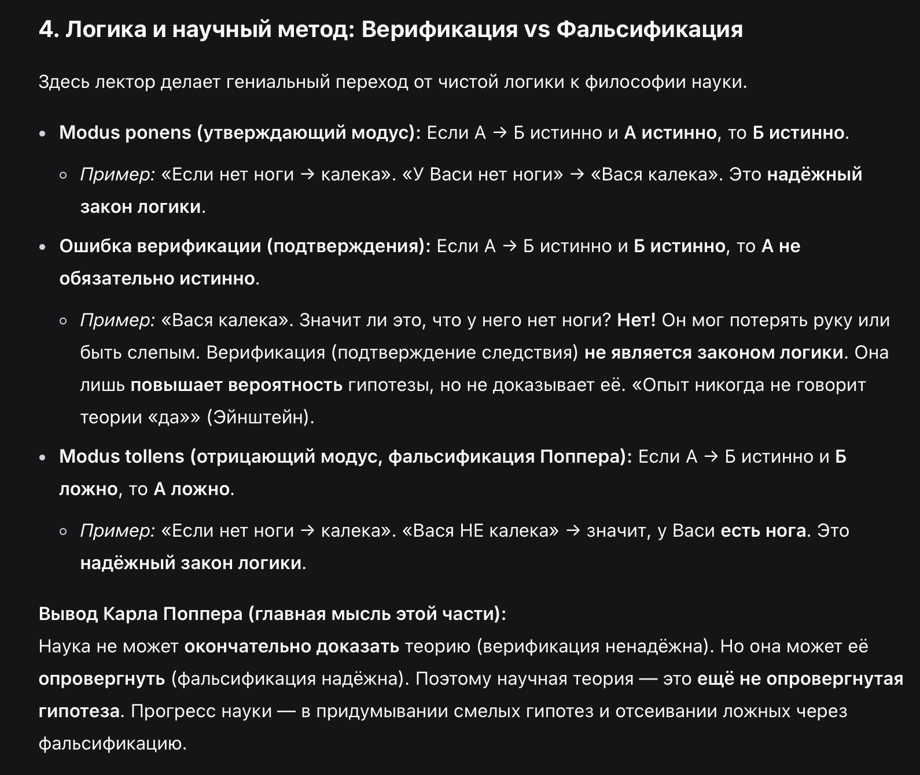
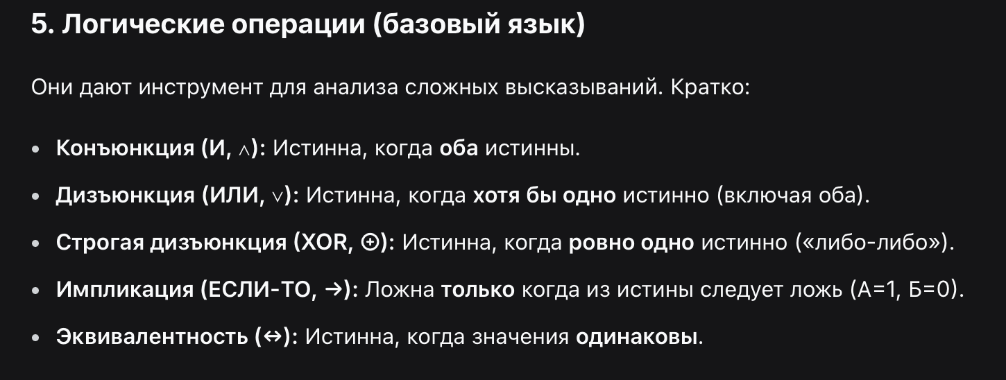

Лекция 7

Когнитивизм — Разум может познавать мораль
Нонкогнитивизм (Скептицизм) - разум не может ничего сделать в рамках познания этики и норм

Теория справедливости (Джона Роза 1971 г.)
Предлагает мысленный эксперимент — «исходное положение» под «завесой неведения». Представь, что ты не знаешь, какое место займёшь в обществе (будешь ли ты богатым или бедным, белым или чёрным). Какие законы ты установишь? Разумный человек выберет справедливые, защищающие самых уязвимых. Это результат работы рационального расчёта.

Юрген Хабермас (дискурсивная этика): Самый сложный, но современный ответ нонкогнитивистам. Объективную норму нельзя создать в одиночку (как у Канта), но можно выработать в идеальной дискуссии.
- Условия идеальной дискуссии: все говорят правду, все могут высказаться, у всех равные права.
- Принцип универсализации (У): Норма справедлива, если все, кого она затрагивает, могли бы свободно согласиться с ней в такой дискуссии, видя все последствия.
- Суть: Мораль рождается не в голове индивида, а в коллективном коммуникативном разуме. Мы не просто спорим — в идеальных условиях мы можем прийти к рациональному консенсусу. Этим Хабермас и «подтверждает» когнитивизм.

Правила коммуникации
- Каждый кто в коммуникации говорит только то, во что сам верит (не врать)
- Даем право высказывать мнение другим учатникам
- Даем право дееспособным

КАК ОТЛИЧИТЬ НАУКУ ОТ НЕ-НАУКИ (критерии научности)
9 идеальных признаков настоящей науки. Это «чек-лист».
- Доказательность: Утверждения должны логически следовать из других или проверяться.
- Непротиворечивость: В теории не должно быть взаимоисключающих утверждений.
- Эмпирическая проверяемость: Должна быть возможность проверки опытом, наблюдением.
- Воспроизводимость: Эксперимент должен повторяться с тем же результатом.
- Общезначимость (интерсубъективность): Результат должен быть признан научным сообществом.
- Системность: Знание — не набор фактов, а связанная система.
- Эссенциальность: Наука стремится раскрыть сущность, а не просто описать явления.
- Однозначность языка: Термины должны иметь четкие определения.
- Способность к развитию: Наука может меняться под давлением новых фактов.
Определение науки из лекции: Знание, которое строится на фактах, развивается логически, проверяется опытом, общезначимо и стремится адекватно отразить сущность вещей.
Виды наук:
- Естественные (природа: физика, химия).
- Логико-математические (идеальные объекты: математика, логика).
- Социально-гуманитарные (человек и общество: история, социология).
- Технические (искусственные системы: инженерия, материаловедение).

Лекция 8

ЧАСТЬ 1: ЧЕМ НАУКА НЕ ЯВЛЯЕТСЯ (Ненаучные знания)
Лектор сразу отсекает всё, что наукой не считается:
- Обыденное знание: Повседневный опыт, здравый смысл («не ложись спать с мокрой головой»). Несистемное.
- Эстетическое знание: Сфера искусства (поэзия, живопись). Ценность в красоте, а не в истине.
- Мифологическое/Религиозное знание: Основано на вере, откровении, традиции.
- Псевдонаучное знание (лженаука): маскируется под науку (астрология, уфология), но не соответствует её критериям.

ЧАСТЬ 2: ТРИ ГРАНИ НАУКИ (Наука как...)
Науку можно рассматривать с трёх сторон, как бриллиант:
- Как деятельность: это творческий поиск по чётким правилам (методам) с целью получения новых истинных знаний. Главное: она всегда социальна, требует коммуникации (в лаборатории, на конференциях, в статьях).
- Как система знаний: это не просто информация, а логически организованная система теорий, законов и фактов, прошедшая проверку критериями научности (главный критерий — практика).
- Как социальный институт: это целый мир со своей инфраструктурой (университеты, академии, журналы, лаборатории), профессией («учёный») и нормами (честность, открытость). Учёные — это около 6-8% населения.

ЧАСТЬ 3: ЗАЧЕМ ОНА НУЖНА (Функции науки)
Наука выполняет три ключевые роли в обществе:
- Познавательная: Описывает, объясняет и предсказывает явления мира.
- Производственная (сила производительных сил): Создаёт новые технологии (от парового двигателя до наночипов).
- Социальная сила: Помогает улучшать управление обществом, решать глобальные проблемы (медицина, экология, политология).

ЧАСТЬ 4: ИЗ ЧЕГО СОСТОИТ НАУКА (Структура)
У науки есть «анатомия»:
- Субъект: Кто познаёт? Учёный (чаще — научный коллектив).
- Методы: Как познают? Наблюдение, эксперимент, моделирование и т.д.
- Язык: Специальный, точный, часто математизированный.
- Уровни знания:
  - Эмпирический: Факты, данные опыта.
  - Теоретический: Законы, теории, объясняющие факты.
  - Метатеоретический: Фундаментальные принципы и картины мира.

ЧАСТЬ 5: КАК ВСЕ НАУКИ РАЗЛОЖИТЬ ПО ПОЛОЧКАМ (Классификации)
Препод показывает, как разные мыслители пытались упорядочить науки:
- Аристотель: Теоретические (познание ради истины), практические (искусство жить в обществе), поэтические (искусство создавать вещи).
- Кант: По способностям души — наука памяти (история), рассудка (физика, математика), воображения (искусство).
- Огюст Конт: По сложности предмета — от простой математики к сложной социологии.
- Энгельс: По формам движения материи — от физической и химической к биологической, социальной и технологической. Математика — язык для всех.

ЧАСТЬ 6: КАК НАУКА МЕНЯЛАСЬ (Периодизация)
Наука прошла три больших исторических этапа, меняя свой идеал:
- Классическая (XVII–XIX вв.): Идеал — объективность, чистое знание. Учёный как беспристрастный наблюдатель. Объекты изучения — простые.
- Неклассическая (рубеж XIX–XX вв.): Открытия в физике (теория относительности, квантовая механика) показали, что наблюдатель и прибор влияют на результат. Идеал — учёт средств и методов познания. Объекты — сложные, саморегулирующиеся системы.
- Постнеклассическая (с конца XX в.): Учёный должен учитывать не только методы, но и цели, ценности, этические последствия своих исследований (ГМО, клонирование, ИИ). Изучает сверхсложные, саморазвивающиеся системы, куда включён сам человек.

ЧАСТЬ 7: ЧТО ДВИЖЕТ НАУКУ ВПЕРЁД (Модели развития)
Две основные точки зрения:
- Интернализм: Науку двигают внутренние причины — логика развития, дискуссии, эксперименты.
- Экстернализм: Науку двигают внешние факторы — экономика, политика, военные нужды, культура.
Томас Кун попытался совместить оба подхода с помощью понятия «парадигма»(господствующая модель решения научных задач). Развитие идёт циклами:
- Нормальная наука (господствует парадигма, развитие — интернализм).
- Накопление аномалий (фактов, которые парадигма не может объяснить).
- Научная революция (кризис, смена парадигмы — в этот момент решающую роль играют внешние факторы, экстернализм).
- Установление новой парадигмы — и снова «нормальная наука».

